
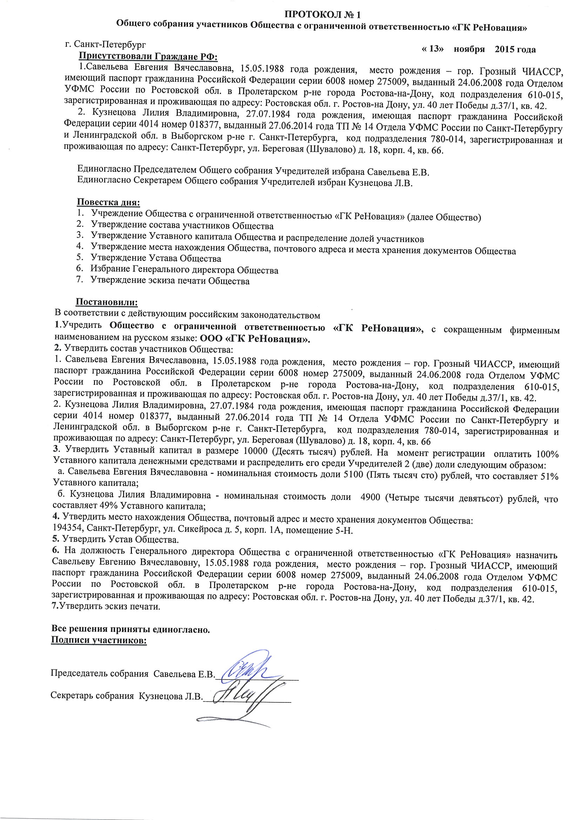
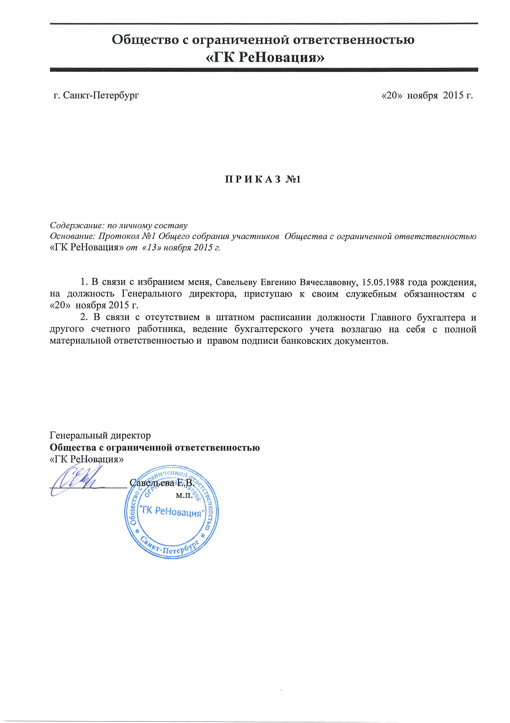
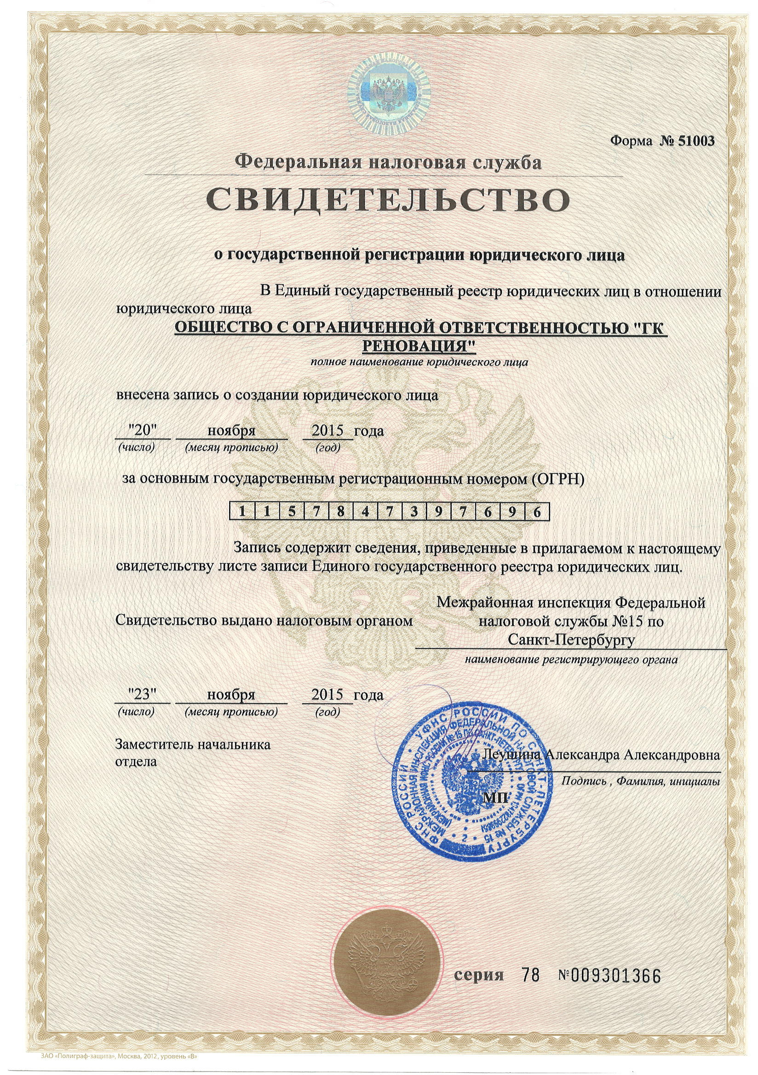
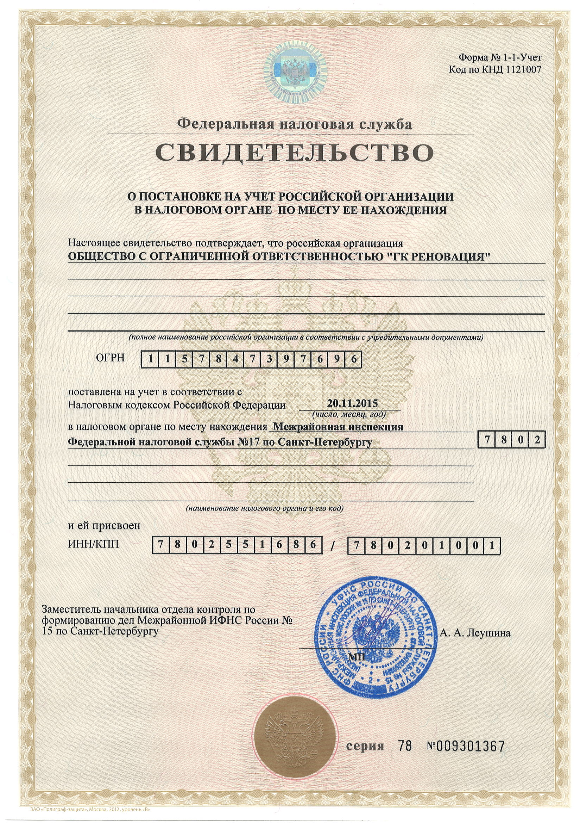
ООО «ГК РеНовация», ОГРН 115784397696, ИНН 7802551686
194354, г. Санкт-Петербург, ул. Сикейроса дом 5, корп. 1А, пом. 5-Н
office.gkrenovacia@gmail.com, тел.: +7(812)667-82-87, www.gkrenovacia.ru

20.11.2018 г. №20/11
Руководителю Московского УФАС России
Петросяну Р.А.
г. Москва, Мясницкий проезд, дом 4, стр. 1, 107078

Управление Федеральной антимонопольной
службы по г. Москве
г. Москва, Мясницкий проезд, дом 4, стр. 1, 107078
Телефон/факс: 8(495) 784-75-05
E-mail: to77@fas.gov.ru

Заказчик
Государственный заказчик:
Государственное автономное учреждение
культуры города Москвы "Культурный центр
"Зеленоград", ГАУК г. Москвы "КЦ "Зеленоград"
124482, г. Москва, Зеленоград,
Центральная пл., д. 1
Тел/факс: +7 (499)734-48-91,
+7 (916) 780-11-71
E-mail: irina.dkzel@yandex.ru

Заявитель
ООО «ГК РеНовация»
Адрес: 194354, г. Санкт-Петербург,
ул. Сикейроса дом 5, корп. 1А, пом. 5-Н
Тел/факс: +7(812)667-82-87
ОГРН 115784397696, ИНН 7802551686
E-mail:office.gkrenovacia@gmail.com

Наименование электронной площадки
Электронная торговая площадка:
ОАО «Единая электронная торговая площадка»
Адрес: 117312, г. Москва, проспект 60-я Октября, д.9
Тел/факс:(495) 276-16-26
E-mail:info@roseltorg.ru
Адрес электронной площадки в сети «Интернет»
www.com.roseltorg.ru

Жалоба на положения документации
об открытом конкурсе в электронной форме

Номер открытого конкурса в электронной форме:№ 31807160830
Дата опубликования извещения о проведении открытого аукциона в электронной форме:16.11.2018 г.
Дата и время окончания срока подачи заявок на участие в открытом конкурсе в электронной форме:07.12.2018 в 10:00
Электронная площадка в сети Интернет:www.com.roseltorg.ru
Наименование открытого конкурса в электронной форме: Оказание услуг по санитарному содержанию (уборке) помещений ГАУК г. Москвы "Культурный центр "Зеленоград"
Официальный сайт, на котором размещена информация о конкурсной документации: www.zakupki.gov.ru.
16ноября 2018 г. Государственным автономным учреждение культуры города Москвы "Культурный центр "Зеленоград", ГАУК г. Москвы "КЦ "Зеленоград"(далее Заказчик) было опубликован открытый конкурс в электронной форме на «Оказание услуг по санитарному содержанию (уборке) помещений ГАУК г. Москвы "Культурный центр "Зеленоград"» (извещение об №31807160830) на сайте http://zakupki.gov.ru.

Данный конкурс в электронной форме был опубликован сограничением конкуренциисогласно ФЗ "О защите конкуренции" от 26.07.2006 N 135-ФЗ (далее – Закон о контрактной системе), а именно в Приложение №1 к "Информационной карте закупки" Критерии оценки заявок, их содержание, значимость и порядок оценки п. 2 Нестоимостные критерии оценки, подпункт №2.1 Показатель "Опыт участника по успешной поставке товаров, выполнению работ, оказанию услуг сопоставимого характера и объема"а именно:

Показатели критерия:
2.1 Показатель "Опыт участника по успешной поставке товаров, выполнению работ, оказанию услуг сопоставимого характера и объема".
Значимость показателя критерия: 50%
Коэффициент значимости (КЗ) = 0,5
Оценке подлежит стоимость (суммарный объем) оказанных услуг сопоставимого характера по ранее успешно реализованным, исполненным в полном объеме контрактам (гражданско-правовым договорам) за период с 2015 г. по дату подачи заявки на участие в конкурсе, исчисляемый в рублях.
Под сопоставимым характером, понимается контракт (гражданско-правовой договор), предметом которого является оказание услуг по санитарному содержанию (уборке) помещений ГАУК г. Москвы "Культурный центр "Зеленоград".
Если предоставленный контракт (гражданско-правовой договор) не содержит в себе информацию об оказании Исполнителем услуг по комплексу услуг, указанному выше, то данный контракт (гражданско-правовой договор) не будет засчитан членами Закупочной комиссии.

Данным условиям Заказчик ограничивает конкуренцию, суживая круг компаний до тех компаний, которые уже работали на данном объекте в период с 2015 г. по 2018 г.

На основании изложенного, в целях исключения ограничения конкуренции в открытом конкурсе в электронной форме просим:

Приостановить процедуру открытого конкурса в электронной форме;
Признать подготовленную документацию Заказчика не соответствующую требованиям Закона о контрактной системе;
Обязать Заказчика внести изменения в документацию Приложение 1 к "Информационной карте закупки"Критерии оценки заявок, их содержание, значимость и порядок оценки п. 2 Нестоимостные критерии оценки, подпункт №2.1 Показатель "Опыт участника по успешной поставке товаров, выполнению работ, оказанию услуг сопоставимого характера и объема".
Повторно разместить данную процедуру.

Приложение:
1. Решение о назначении генерального директора

